# 前处理脚本：

## 文件夹批量复制脚本

**功能：**批量复制指定文件或文件夹

**脚本名称：**Copydirs.sh

**使用方法：**

将脚本复制到目标文件夹所在目录后，输入sh Copydirs.sh后回车，再根据提示输入需要复制的文件夹名称以及复制的次数即可。

**参考图片：**

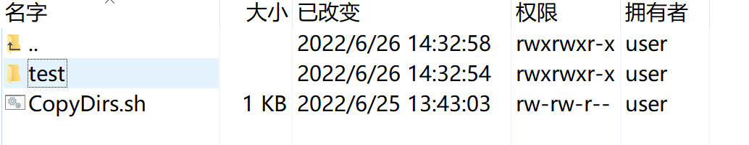

图 1 将目标文件与脚本放置同一目录下

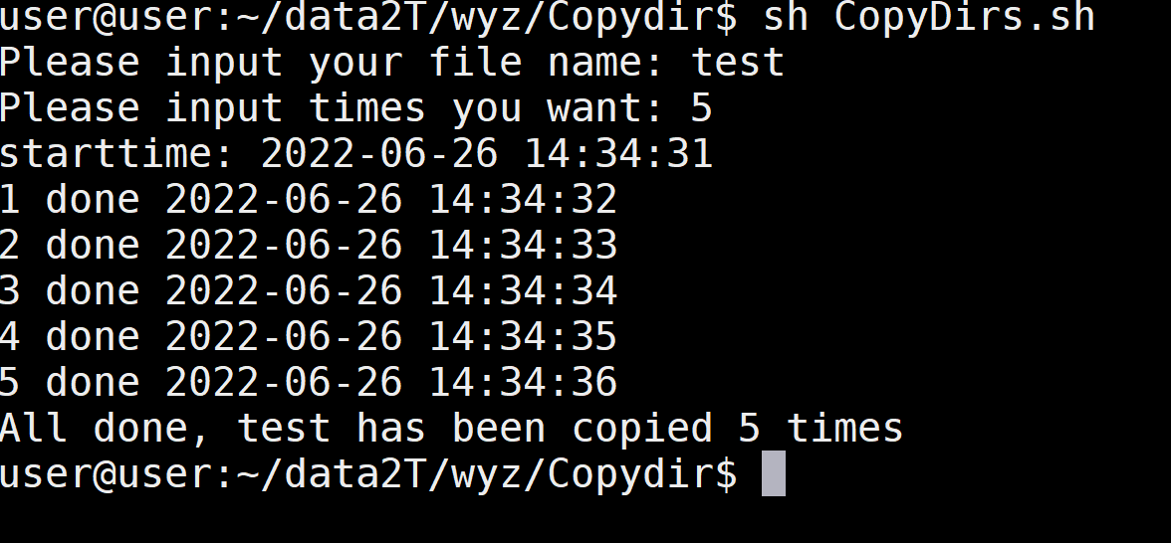

图 2 使用过程中的系统输出

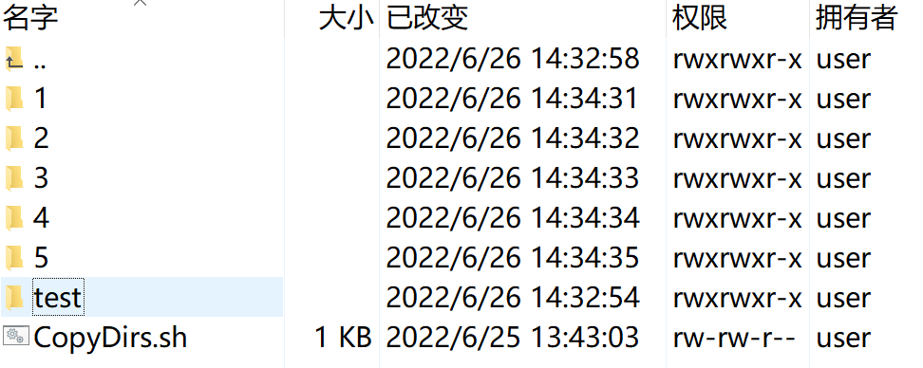

图 3 运行结果

**备注：**

暂无。

**常见错误：**

暂无。

## 文件夹批量重命名脚本

**功能：**批量文件夹进行重命名操作

**脚本名称：**Rename.py

**使用方法：**

在目标目录下创建一名为namelist.txt的文档，其中写入需要的文件夹名称，注意，换行、空格、制表符均会视为间隔符号。之后在脚本所在目录下输入指令python Rename.py后回车，并根据提示输入目标目录的位置后单击回车即可。

**参考图片：**

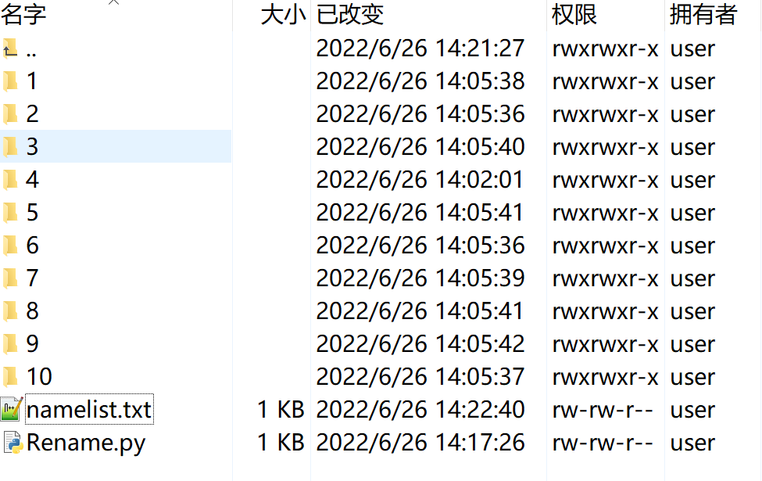

图 4 命名前的目录状态

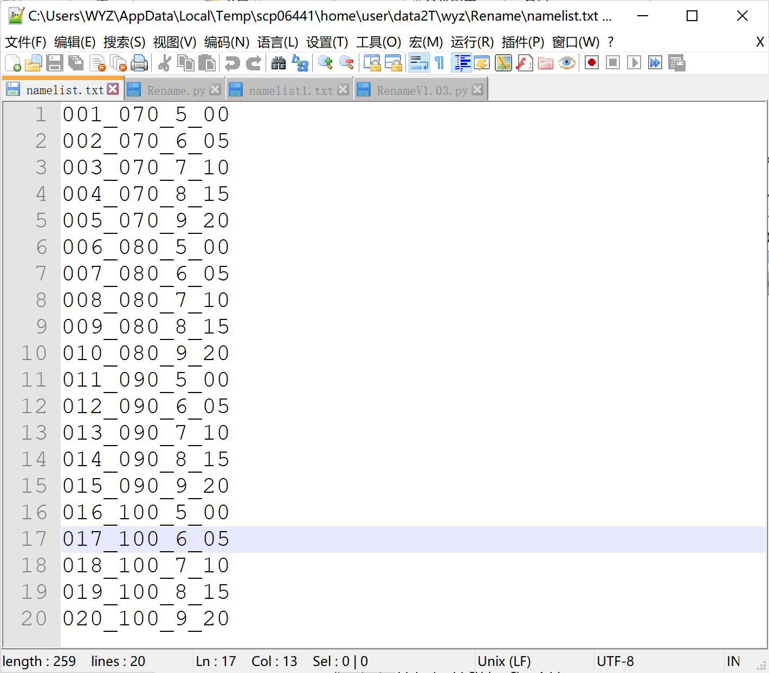

图 5 文件namelist.txt 参考内容

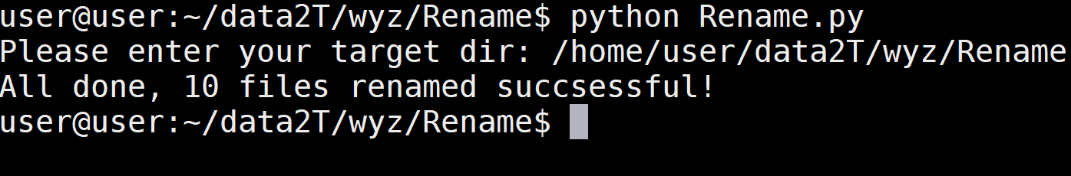

图 6 使用过程中的系统输出

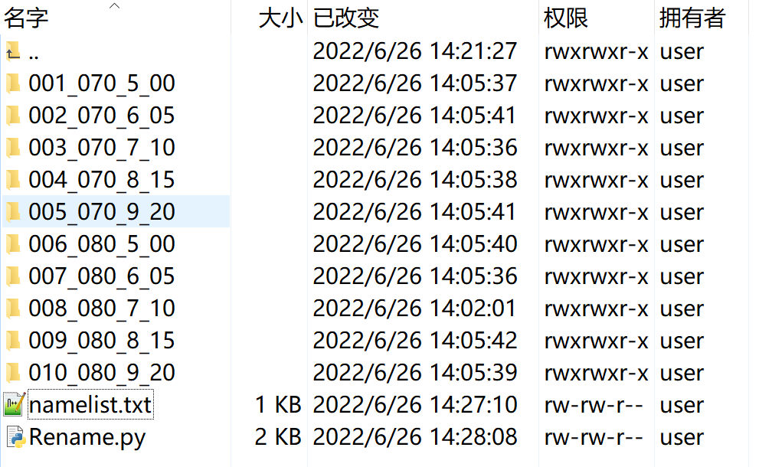

图 7 脚本运行结果

**备注：**

namelist.txt文件夹中的名称数量与目录中的总文件夹数量可以不一致，两者孰多孰少均可。文件夹数量更多时，会有部分文件夹保持初始名称。反之则文件夹名会按照namelist中的顺序进行重命名。

根据不同的环境，调用该脚本的命令可能是python也可能是python3，请自行尝试。

**常见错误：**

暂无。

## 配置文件批量赋值脚本

**功能：**批量对各类inp文件的来流参数进行赋值

**脚本名称：**python All_File_generator.py

**使用方法：**

提前配置好states.txt文件，运行脚本，并根据提示输入states.txt文件所在的目录、以及计算文件夹所在的目录，单击回车即可。

**参考图片：**

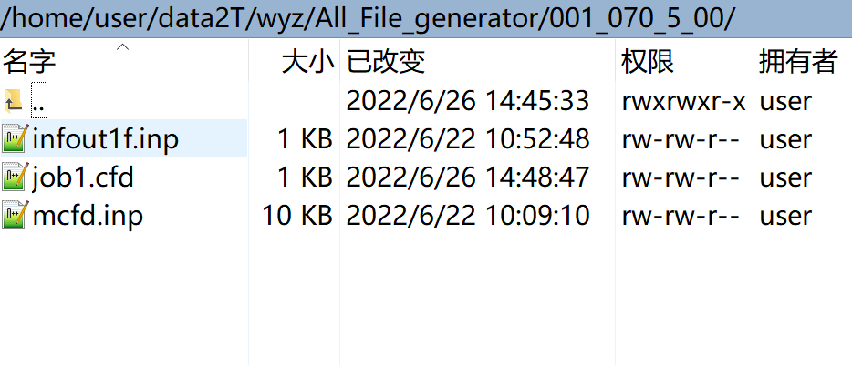

图 8 首个文件夹内的模板文件

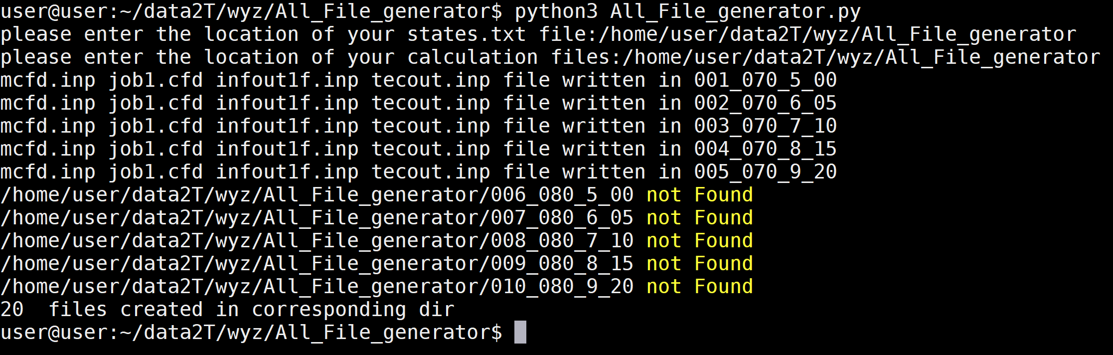

图 9 使用过程中的系统输出

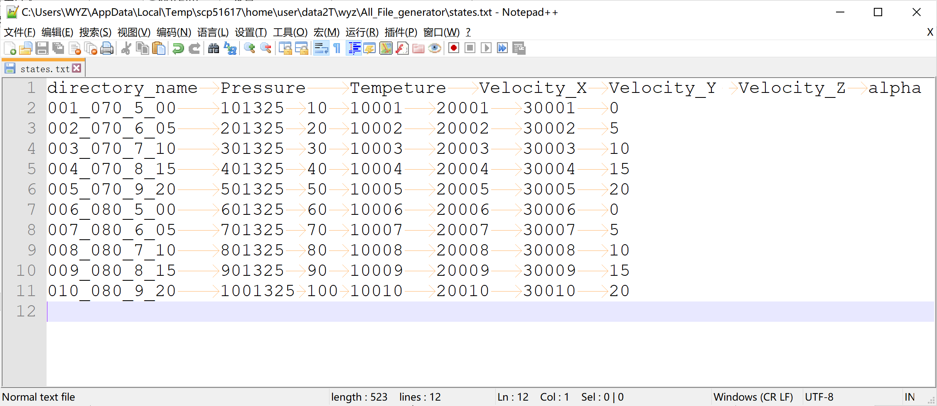

图 10 states.txt文档内容示意

**备注：**

1. states.txt文件第一行为提示性文字，不参与实际运行，但起到占位作用，不可删除。其余每行内容分别为文件夹名称、来流压力、来流温度以及三个方向的速度、攻角。
2. 文件夹的名称要与states.txt文件中的文件名一一对应；states.txt文件的状态数量不需要与文件夹数量一一对应。
3. 该脚本会将第一个文件夹中的mcfd.inp文件、job1.cfd文件、infout1f.inp文件作为模板，修改其中部分内容后再将其复制到其余各个文件夹中，包括第一个文件夹的对应内容也会得到修改。
4. 可以在代码中设置需要写入哪些文件，写入为1，不写入为0，自行设置即可。
5. mcfd.inp文件修改内容：来流压力、温度、三个方向的速度。其他部分不会修改，因此湍流部分需要手动修改。
6. job1.cfd文件修改内容：将任务名称设置为文件夹名称，其余均不改变。
7. infout1f.inp文件修改内容：参考速度、参考密度、参考温度以及攻角。其中参考密度是由公式计算得到的，具体计算方法请自行阅读代码。
8. tecout.inp文件修改内容：仅是生成了两个1而已。

**常见错误：**

暂无。

# 算例提交检查相关脚本：

## 批量提交脚本

**功能：**批量提交某文件夹下的算例

**脚本名称：**Autosubmit.sh

**使用方法：**

将脚本复制到目标文件夹所在目录后，输入sh Autosubmit.sh后回车即可。

**参考图片：**

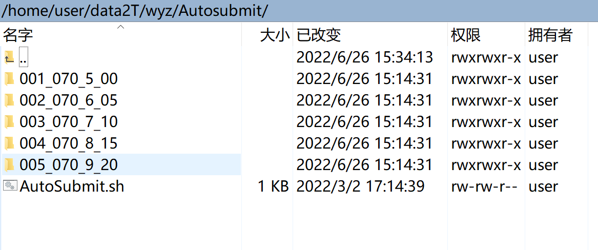

图 11 脚本与算例文件

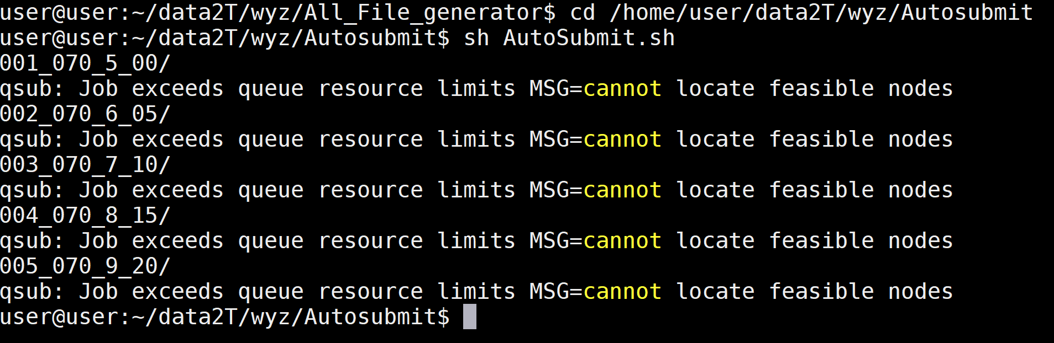

图 12 使用过程中的系统输出

**备注：**

暂无。

**常见错误：**

暂无。

## 读取output最后一步脚本

**功能：**读取最后一步的步数以及cfl数以及该步到现在的时间差

**脚本名称：**outputread.py

**使用方法：**

切换到脚本所在目录后，使用python outputread.py后，根据提示输入想要检查的目录即可。

**参考图片：**

**备注：**

该文件会在输入目录下写入一个outputresult的txt文件，其中详细记录了所有子文件中的详细数据，包括最后一步步数、cfl数以及时间差等数据。

如果算例文件中没有output文件（一般是未开始的算例或者非算例文件夹），则不会进行记录。

该脚本可以穿越子文件夹，因此不需要将该脚本到处复制。

**常见错误：**

暂无。

# 后处理相关脚本：

## 批量导出气动力系数脚本

**功能：**批量导出各个算例的气动力参数。

**脚本名称：**DataOutput.sh

**使用方法：**

切换到脚本所在目录后，使用sh DataOutput.sh后单击回车即可。

**参考图片：**

**备注：**

1. 该脚本只能对次级文件进行任务提交工作，无法进行多级文件夹进行渗透。
2. 需要提前在算例文件夹内配置好infout1f.inp文件。

**常见错误：**

暂无。

## 自动输出流场与物面参数脚本

**功能：**批量导出流场文件与物面文件

**脚本名称：**SurfaceAndBoundariesOutput.sh

**使用方法：**

切换到脚本所在目录后，使用sh SurfaceAndBoundariesOutput.sh后单击回车即可。

**参考图片：**

**备注：**

1. 该脚本只能对次级文件进行任务提交工作，无法进行多级文件夹进行渗透。
2. 需要提前在算例文件夹内配置好tecout.inp文件。tecout.inp文件由共两行，每行一个1，可自行写入或使用脚本写入

**常见错误：**

暂无。

## 气动力系数、物面、流场三合一输出脚本

**功能：**上两个脚本二合一

**脚本名称：**DataOutput.sh

**使用方法：**

将脚本复制到目标文件夹所在目录后，输入sh DataOutput.sh后回车即可。

**参考图片：**

**备注：**

1. 该脚本只能对次级文件进行任务提交工作，无法进行多级文件夹进行渗透。
2. 需要提前配置好infout1f.inp以及tecout.inp文件

**常见错误：**

暂无。

## 气动力系数收集脚本01

**功能：**批量统计某个目录下的所有气动力系数数据

**脚本名称：**dataCollector_guiV1.05.py

**使用方法：**

cd 到脚本所在文件夹，使用python dataCollector_guiV1.05.py运行脚本，然后输入目标文件夹路径后，单击回车即可。

**参考图片：**

**备注：**

1. 该脚本会对导出的力和力矩系数进行汇总统计，因此需要提前运行导出力和力矩系数的脚本。
2. 该脚本有穿越任意级别的次级文件夹的功能，因此可以非常方便的进行全局统计。统计结果会放置在输入的路径下，为一以data_statistic+时间命名的txt文本文件。
3. 该脚本可以对统计数据进行误差分析，例如分析若干步之前间隔值、平均值以及与最后一行的数据误差。是否对这些值进行输出以及输出多少步的平均值间隔值可以在脚本内部进行修改，根据注释进行修改即可。
4. 如果使用python dataCollector_guiV1.05.py无法运行，则尝试python3 dataCollector_guiV1.05.py

**常见错误：**

暂无。

## 气动力系数收集脚本02

**功能：**批量统计某个目录下的所有气动力系数数据，但针对一个文件下的很多个数据。

**脚本名称：**dataCollector_SpecialForDragon.py

**使用方法：**

cd 到脚本所在文件夹，使用python dataCollector_SpecialForDragon.py运行脚本，然后输入目标文件夹路径后，单击回车即可。

**参考图片：**

**备注：**

1. 该脚本会对导出的力和力矩系数进行汇总统计，因此需要提前运行导出力和力矩系数的脚本。
2. 另外，该脚本有穿越任意级别的次级文件夹的功能，因此可以非常方便的进行全局统计。统计结果会放置在输入的路径下，为一以data_statistic+时间命名的txt文本文件。
3. 该脚本可以对统计数据进行误差分析，例如分析若干步之前间隔值、平均值以及与最后一行的数据误差。是否对这些值进行输出以及输出多少步的平均值间隔值可以在脚本内部进行修改，根据注释进行修改即可。
4. 该脚本与上一脚本的区别在于，该脚本是统计一个算例文件内多个不同部件的气动系数导出数据。

**常见错误：**

暂无。